Рабочие листы «Как я могу избежать неприятного сексуального опыта?»
Сексуальность является естественной частью каждого человека. Хотя сексуальность является многогранной, человек может испытывать свою сексуальность в разные периоды жизни и в разных ситуациях по-разному. В сегодняшнем электронном гостевом уроке вы узнаете, как развивается сексуальность, что такое ненадлежащее обращение, как это предотвратить и защитить себя, а также то, где при необходимости можно получить помощь.

Используйте рабочий лист следующим образом:
- ответьте на вопросы перед прямой трансляцией,
- задавайте вопросы во время прямой трансляции,
- после прямой трансляции обсудите тему со своими одноклассниками и решите задание

ОТВЕТЬТЕ НА ВОПРОСЫ ПЕРЕД ПРЯМОЙ ТРАНСЛЯЦИЕЙ

- Для того, чтобы перед началом прямой трансляции вы смогли подумать, что вы знаете и считаете об упомянутых темах, посмотрите следующее видео: https://www.facebook.com/watch/?v=10153642925295756
Опишите своими словами цель видео.

……...……...……...……...……...……...……...……...……...……...……...……...……...……...……...……...……...……...……...……...……...……...……...……...……...……...……...……...……...……...……...……...……...……...……...……...……...……...……...……...……...……...……...…
ЗАДАВАЙТЕ ВОПРОСЫ ВО ВРЕМЯ ПРЯМОЙ ТРАНСЛЯЦИИ

Для того, чтобы получить ответы на важные для себя вопросы, во время прямой трансляции на Youtube вы можете задать вопросы у гостевого учителя. Для этого добавьте свой вопрос в беседу следующим образом: Каари, 12-й класс, школа Куртна. Как стать президентом?

Будьте вежливы и точны в формулировке вопроса. Ваши вопросы увидят все, кто смотрит прямую трансляцию в это же время. Чем раньше вы отправите вопросы, тем с большей вероятностью мы успеем ответить.

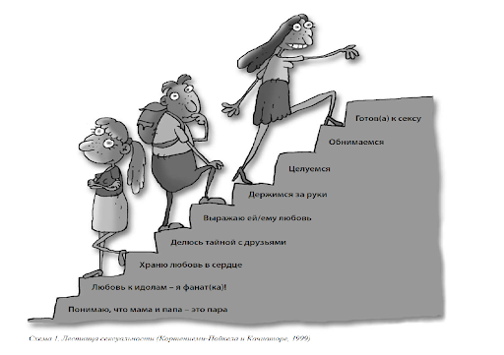
ПОСЛЕ ПРЯМОЙ ТРАНСЛЯЦИИ ВЫПОЛНИТЕ ЗАДАНИЕ И СОСТАВЬТЕ ПЛАКАТ

Для лучшего понимания развития сексуальности и сексуального поведения выполните следующие задания.

Посмотрите на следующую картинку об упомянутых в видеоуроке ступенях сексуальности. Как вы считаете, какой возраст соответствует каждой ступени? Добавьте возрастной интервал на пунктирную линию после ступени.

Дополнительную информацию найдете здесь. Помните, что каждый из нас индивидуален и готов к разным ступеням в своем темпе и своим образом!
Источник картинки: Книга для учителя сексуального воспитания II и III ступени, 2005

1. Мама-папа, женщина-мужчина: ……………

2. Влюбленность в знаменитости: …………

3. Известно-секретно: …………..

4. Известно, рассказано другу: …………..

5. Ты нравишься мне: …………..

6. Держаться за руку: …………..

7. Поцелуй меня: …………..

8. Так хорошо?: …………..

9. Готов к половому акту: …………..

Затем составьте плакат в среде canva.com , на котором приведите самые важные принципы безопасного сексуального поведения. Приведите 5–7 принципов. Вспомогательные темы, которые нужно учесть при составлении плаката и выделении принципов:
- способность сказать «НЕТ»
- границы при общении
- как спросить согласия
- поиск помощи
Загрузите картинку в формате pdf или png и поделитесь со своим учителем оговоренным образом.
Ищите дополнительную информацию на следующих страницах: Amor.ee, Помощь жертвам насилия, Помощь детям и Эстонский союз сексуального здоровья.

